# **I Mediterráneo, Costa Smeralda**

**MT-60858** - Web: <https://viaje.mt/itrvv>

**8 días y 7 noches**

Desde $1887 USD | BALCON + 179 IMP

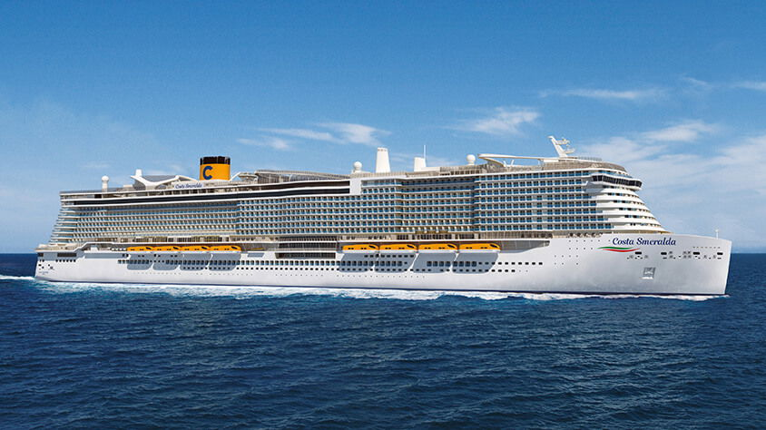

**Solo Crucero**

#### **I SALIDAS**

JULIO, 06. 2025

#### **I PAISES**

España, Italia, Francia.

#### **I CIUDADES**

Barcelona, Cagliari, Napoles, Roma, Génova, Marsella.

#### **I ITINERARIO**

***\*\*\* COSTA SMERALDA \*\*\****

Costa Smeralda fue diseñado para ser un símbolo de la hospitalidad italiana. El barco muestra a los pasajeros una perspectiva única del mundo desde el mar y ofrece calidad, estilo, gastronomía y entretenimiento a todos los que suben a bordo. Los adolescentes pueden cantar y bailar con sus compañeros en el Teen Club, que cuenta con fiesta en la piscina y juegos de discoteca. Para darse un capricho después de la cena, la heladería Amarillo ofrece dulces y golosinas para deleitar su paladar. El entretenimiento nocturno se puede encontrar en el Teatro Sanremo y el Colosseo, o visitar el casino para probar suerte. Al final del día, relájese con una visita al Solemio Spa, luego los huéspedes están invitados a retirarse a sus habitaciones para disfrutar de una auténtica sensación "Made in Italy".

**JULIO 06 BARCELONA – ESPAÑA.**

Con montañas al oeste y el resplandeciente mar Mediterráneo al este, Barcelona posee una belleza panorámica. Entre los sitios más visitados de la capital de la región de Cataluña se encuentran las estructuras diseñadas por Antoni Gaudí, incluida la colorida Casa Batlló, el caprichoso Parque Güell y el edificio más emblemático de Barcelona, el Templo Expiatorio de la Sagrada Familia, conocido localmente como la Sagrada Familia. Los recorridos a pie son populares aquí, con mucho que admirar en el Barrio Gótico y en La Rambla, una bulliciosa calle peatonal bordeada de puestos y árboles. Los amantes de la gastronomía se encuentran en recorridos por restaurantes de tapas o explorando el extenso Mercat de la Boqueria, un mercado cubierto con raíces en el siglo XIII. Para los fanáticos del fútbol, una excursión al Camp Nou, el estadio local del FC Barcelona, resulta una peregrinación emocionante.

**JULIO 07 ALTAMAR.**

Costa Smeralda cautiva con sus variados espectáculos y entretenimientos. El Teatro Sanremo ofrece impresionantes actuaciones, como musicales y espectáculos acrobáticos. La Discoteca Mito promete noches vibrantes y el Casino Laguna entusiasma a los entusiastas del juego, ofreciendo una memorable experiencia de entretenimiento a bordo. El Museo del Código, de 400 m², ofrece una fascinante inmersión en el mundo del diseño italiano. El Costa Smeralda también cuenta con una sala de fitness, un campo polideportivo (fútbol, tenis, baloncesto, voleibol), una pista de jogging, una pasarela panorámica Volare Skywalk y una sala de máquinas recreativas para todas las edades. A bordo del Costa Smeralda, los niños pueden conocer y jugar con la mascota Peppa Pig, que les espera con diversas actividades: talleres, dibujos, rompecabezas y juegos alrededor de la piscina. Costa Smeralda deleita a las familias con clubes especialmente diseñados para cautivar a niños y adolescentes. El Squok Club, para niños de 3 a 11 años, y el Teen Club, para niños de 12 a 17 años, ofrecen una amplia gama de actividades: torneos deportivos, baile, karaoke, videojuegos, todo ello supervisado por un equipo de animadores entusiastas.

**JULIO 08 CAGLIARI (CERDEÑA) – ITALIA.**

La célebre capital de Cerdeña sorprende con sus ruinas romanas, sus pintorescos palacios y su esplendor costero en la animada playa de Poetto o en el distrito costero de Marina. Fundada por los fenicios, Cagliari ofrece una gran cantidad de visiones del pasado. La ciudad tiene una catedral del siglo XIII, un museo arqueológico con artefactos prehistóricos y una tumba mausoleo conocida como Cueva de la Víbora, gracias a dos serpientes talladas en la fachada. Cagliari se encuentra en la cima de siete colinas, por lo que podrá disfrutar de unas vistas magníficas, especialmente en el histórico Castello, situado en la cima de una colina. El distrito alberga un palacio real, un anfiteatro romano y una universidad que data de 1606, además de las imponentes torres de la ciudadela del siglo XIV. Las excursiones en tierra permiten explorar las bodegas y playas cercanas o probar la cocina sarda.

**JULIO 09 NÁPOLES – ITALIA.**

Nápoles es un centro cultural repleto de arquitectura de estilo griego y romano clásico y repleto de arte extraordinario, desde murales callejeros modernos hasta obras antiguas. Realice un recorrido por la ciudad, donde podrá disfrutar de una auténtica porción de pizza napolitana mientras pasea por calles adoquinadas, o visite lugares cercanos para realizar algunas excursiones que no se puede perder. Nápoles es un punto de partida para excursiones a Pompeya, un pueblo preservado en cenizas de la erupción del Monte Vesubio en el año 79 d. C. (el volcán aún activo que sirve de telón de fondo a Nápoles), así como para realizar caminatas a la Costa Amalfitana, una de las costas más impresionantes del mundo.

**JULIO 10 ROMA (CIVITAVECCHIA) – ITALIA.**

Este impresionante pueblo mediterráneo se encuentra a 80 kilómetros al noroeste de la capital. La influencia de Roma en el arte, el intelecto, la política y la religión ayudó a dar forma al mundo occidental, y mucho de su pasado histórico todavía se puede ver hoy en día. Los destinos turísticos que no se pueden perder incluyen la Capilla Sixtina de la Ciudad del Vaticano, con frescos pintados por Miguel Ángel; las ruinas del Foro Romano, hogar de impresionantes templos de la antigua metrópolis; y el Coliseo, construido en el año 80 d. C. como anfiteatro para batallas de gladiadores y juegos de guerra. Mientras pasea por las calles adoquinadas con una porción de pizza auténtica o un cono de helado cremoso, asegúrese de posar para una foto en la Plaza de España y arroje una moneda a la Fontana de Trevi para asegurarse de regresar a la Ciudad Eterna. Los recorridos culinarios lo llevan a viñedos y arboledas para tomar sorbos de vino y mojarse con aceite de oliva.

**JULIO 11 GÉNOVA – ITALIA.**

Como cuna de Cristóbal Colón, Génova desempeñó un papel importante en la era de la exploración europea. La mayoría de los recorridos visitan la casa natal del navegante y colono, junto con lugares emblemáticos como la Catedral de San Lorenzo. Pasee por los callejones medievales del centro histórico, maravíllese con los frescos y tapices del Palazzo del Principe y admire las obras maestras arquitectónicas a lo largo de Via Garibaldi y Palazzi dei Rolli. Para disfrutar de vistas panorámicas de la zona, el ascensor Art Nouveau lo transportará a la plataforma de observación, Spianata Castelletto. Ninguna visita a Génova está completa sin una parada en el centro comercial de Piazza de Ferrari, que cuenta con una icónica fuente de bronce. A poca distancia se encuentran Milán, con sus boutiques de diseñadores, y Portofino, un pueblo pesquero conocido por sus casas de colores pastel.

**JULIO 12 MARSELLA – FRANCIA.**

Marsella, la segunda ciudad más grande de Francia y el mayor puerto comercial del país, es cosmopolita y vibrante. Esta puerta de entrada al Mediterráneo cuenta con el histórico Puerto Viejo, que data del año 600 a. C., pintorescos barrios, tiendas de primera categoría y mariscos de renombre mundial. Una subida a la colina de Garde, de aproximadamente 150 metros de altura, ofrece vistas panorámicas de 360 grados y una visita al símbolo más querido de la ciudad: Notre Dame de la Garde, una basílica de estilo bizantino de 1864 coronada por una estatua dorada de la Virgen María. Artistas y autores se han inspirado en la brillante bahía y los verdes acantilados de la zona, lo que ha dado lugar a obras emblemáticas de artistas como Paul Cézanne. La pintoresca costa atrae con hermosas playas y oportunidades para practicar senderismo, escalada, natación y esnórquel.

**JULIO 13 BARCELONA – ESPAÑA.**

Desembarque a la hora indicada por la naviera.

***... Fin de nuestros servicios.***

#### **I TARIFAS**

|  |  |
| --- | --- |
| **PRECIOS POR PERSONA, SOLO CRUCERO, EN USD** | |
| **Categoría** | **1er y 2do pasajero** |
| B1 - BALCÓN | $ 1,887.00 |
| IMPUESTOS PORTUARIOS | $ 179.00 |
| PAQUETES DE BEBIDAS | $ 265.00 |
| SUJETO A DISPONIBILIDAD Y CAMBIOS SIN PREVIO AVISO  **INCLUYE PAQUETE DE BEBIDAS 'MY DRINKS'** | |

#### **I HOTELES**

**Precios vigentes hasta el 06/07/2025**

#### **I EL VIAJE INCLUYE**

● 07 noches de crucero

● Hospedaje en la categoría seleccionada de crucero.

● Alimentos tipo buffet (desayuno, comida y cena) en restaurante principal solo en el crucero.

● Impuestos portuarios.

● Acceso a las áreas públicas del barco (albercas, casino, canchas deportivas, tiendas, biblioteca, teatro, cine, disco y bares).

● Paquete de bebidas

#### **I EL VIAJE NO INCLUYE**

● Excursiones.

● Restaurantes de especialidades.

● Propinas.

● Gastos personales como llamadas telefónicas, lavandería, internet, spa, etc.

● Seguros

● Ningún servicio no especificado como incluido.

#### **I NOTAS**

**CONSULTAR VIGENCIA DE TARIFAS.**

Precios cotizados

***DÓLARES AMÉRICANOS***

, pagaderos en moneda nacional al tipo de cambio del día. Los precios indicados en este sitio web, son de carácter informativo y deben ser confirmados para realizar su reservación ya que están sujetos a disponibilidad y cambios sin previo aviso.

**POLÍTICAS DE CONTRATACIÓN Y CANCELACIÓN**

<https://cdn.mtmedia25.com/contratos/contratoadhesion-astromundo-20241002.pdf>

**Precios indicados en USD, pagaderos en Moneda Nacional al tipo de cambio del día.**

**Los precios indicados en este sitio web, son de carácter informativo y deben ser confirmados para realizar su reservación ya que están sujetos a modificaciones sin previo aviso.**